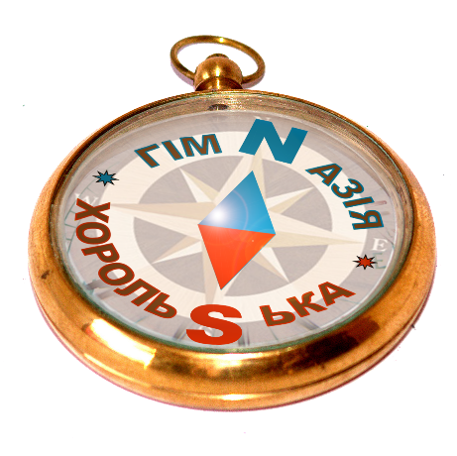 **РОЗРОБКА МАТЕРІАЛІВ З ТЕМИ «ТЕПЛОВІ ЯВИЩА»**

**на Ярмарок кращих розробок навчальних матеріалів для дистанційного компоненту освітнього процесу в закладах загальної середньої освіти Полтавської області**

**(ПРЕДМЕТ: ФІЗИКА)**

Наявність інтерактивної дошки, панелі; у домашніх умовах - ноутбука чи планшета із сенсорним екраном та пером дозволяють з найменшими зусиллями вбудовувати звичні для більшості вчителів форми навчання у дистанційний освітній процес.

Більшість вчителів розробляють свої уроки у презентаціях, бо вміють у них працювати. Тому пропоную шаблон середовища MS PowerPoint із вбудованими макросами, розроблений Горбатко Святославом Володимировичем, майстром виробничого навчання Хорольської гімназії, як середовище для роботи на інтерактивній дошці. Уроки, розроблені на цьому шаблоні, можна проводити і на звичайному ПК, використовуючи комп’ютерну мишку як перо.

**Тема на конкурс:**

Фізика 8 клас, підручник Автор: Головко М.В., Непорожня Л.В.

Видавництво: Київ, "Педагогічна думка", 2016

**Розділ 1 Теплові явища**

*Тема 1.1 Кількість теплоти. Рівняння теплового балансу*

Тема включає 15 уроків, розроблених у даному шаблоні. Це уроки різних типів:

1. уроки засвоєння нових знань;
2. формування навичок розв’язування задач;
3. практичне застосування знань, навичок і умінь під час лабораторних робіт;
4. узагальнення і систематизація знань і вмінь;
5. контролю і корекції знань і вмінь

<https://drive.google.com/drive/folders/1JwX5ZaGH6iUK_ivwP2j1w_Xo8XROdnnv?usp=sharing>

Також є перевірочні та контрольні тести, виконані у Google Forms, та умови задач для роботи у зошитах.

Тест до урок 7

<https://forms.gle/q2BEF9xCSANcp7MV6>

Контрольна робота складається із двох частин:

**Перша – тест**

<https://forms.gle/oWRoxTHxzZLMwwAK9>

зазвичай нескладні якісні задачі, розраховані на початковий та середній рівень.

Друга – розрахункові задачі в зошиті для контрольних робіт.

Для самостійної роботи учнів з даної теми пропонується блог Вчимося розв’язувати задачі з фізики. У блозі велика кількість відеозаписів уроків із поясненням алгоритмів розв’язку задач середнього та високого рівня.

<https://physics-khorol.blogspot.com/>

Блог містить велику кількість відеозадач з алгоритмами розв’язку за курс фізики 7-10 класи. Для зручної навігації є відповідні сторінки Фізика7 і т. д.

З теми «Теплові явища» у вкладці Фізика 8 записано розв’язки 24 задач достатнього та високого рівня.

Блог містить посилання на сайт автора Фізика на INTERWRITE Board, де зібрані уроки, починаючи із 2012 року за темами курсу «Фізика 7-11 класи», проведених на інтерактивній дошці.

Програмне забезпечення для інтерактивних дошок обов’язково має програми для запису екрану. Крім того, у Інтернеті є досить велика кількість безкоштовних програм такого призначення.

Запропонований шаблон,

<https://drive.google.com/file/d/1XWXQ3Mbp0odh-kOA69T5Ja2UpZ0SJsj1/view?usp=sharing>

у якому можна самостійно створювати власні уроки і проводити їх на інтерактивних дошках будь-якого типу. Легко користуватися під час онлайн трансляції, тому що в режимі показу є швидкий доступ до 10 кольорів, працювати пером, маркером чи просто комп’ютерною мишкою, можливість виклику калькулятора, легка навігація по слайдах із довідковими матеріалами.

Огляд шаблону MC PowerPoint із вбудованими макросами

*Титульний слайд:*

|  |  |
| --- | --- |
|  |  |
| Слайд уроку | Слайд шаблону |

*Слайд нового матеріалу*

|  |  |
| --- | --- |
|  |  |
| Заготовка слайду | Проведений урок |

*Слайд Розв’язування задач*

|  |  |
| --- | --- |
|  |  |
| Заготовка слайду | Проведений урок |

Якщо під час розв’язку задачі потрібні табличні дані, то переходимо кнопкою на останній слайд, де розміщені потрібні на урок таблиці. На слайді із Довідковими матеріалами є кнопка, запрограмована на дію повернення на слайд, із якого здійснювався перехід. Тому із будь-якого слайду можна потрапити на Довідковий і в один клік повернутися назад.

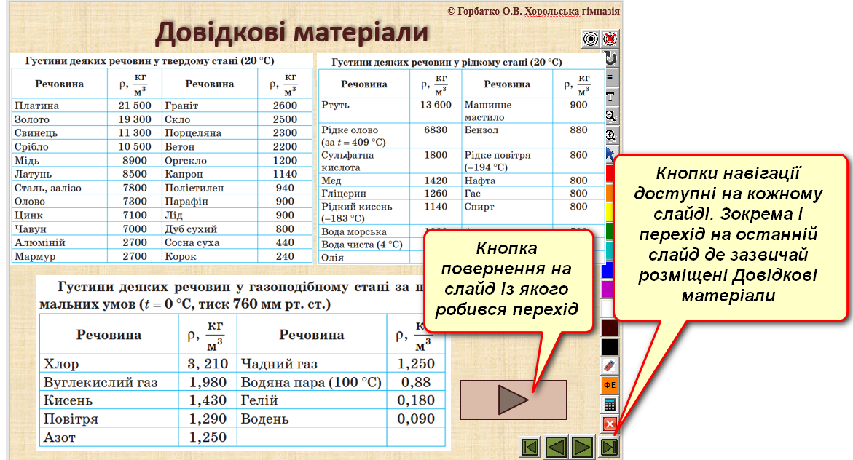

*Слайди Лабораторної роботи*

|  |  |
| --- | --- |
|  |  |
| Швидко проводиться інструктаж з БЖД | Експериментально отримані результати можна використати і для обчислення |

**Зразок Використання інтерактивної дошки на уроці лабораторної роботи**

Лабораторна робота №8 (10 кл)

<https://www.youtube.com/watch?v=k8j0AcJ2mFI&feature=emb_logo>

Для підготовки заготовок уроків використовується листок із шаблонами та позначками

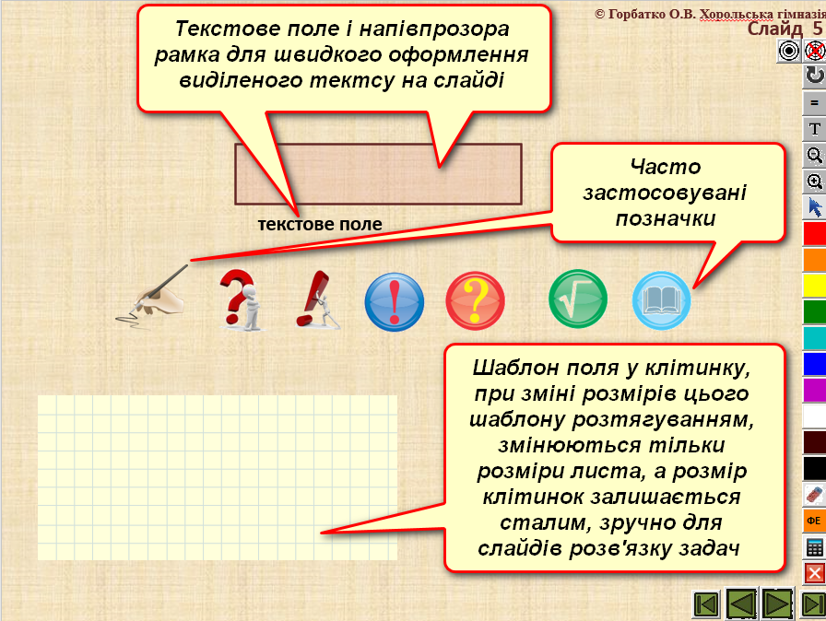

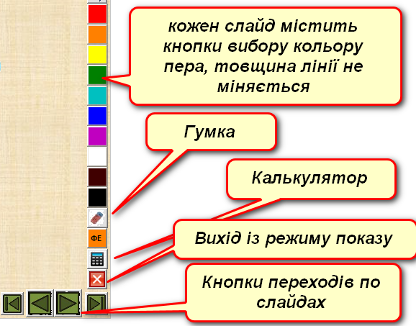

Під час використання калькулятора ОС Windows: він після клацання по кнопці закриття не закривався, а згортався на Панель задач, яка недоступна під час повноекранного режиму роботи презентації. Тому після закриття режиму показу на Панелі до десятка відкритих калькуляторів. Тому вимушено розробили свій калькулятор. Додали кнопки виклику числа ПІ, піднесення до квадрата та довільного степеня.

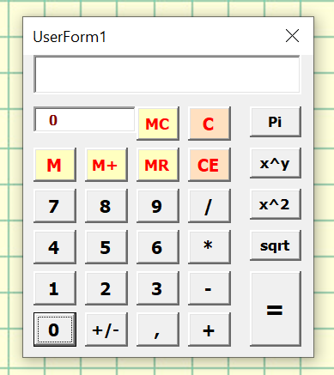

**Важливо!!!**

Шаблон розроблений із використанням макросів, тому при збереженні потрібно зберігати у форматі – pptm.

Ось так виглядають файли презентації у цьому форматі.

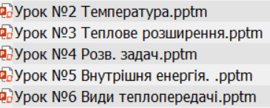

Під час запуску презентації у вас з’явиться віконечко:

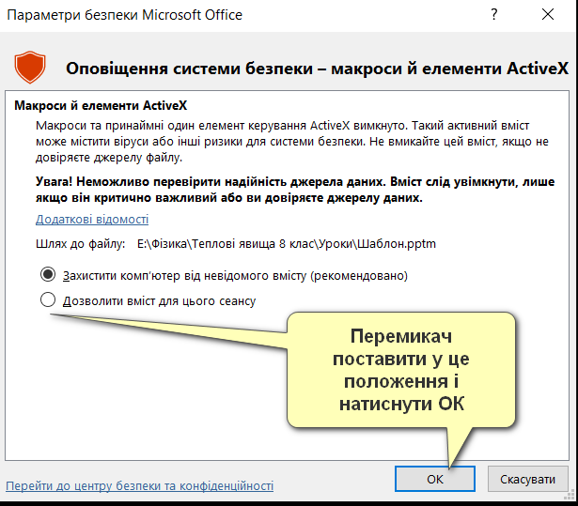

або під час запуску презентації ви маєте повідомлення

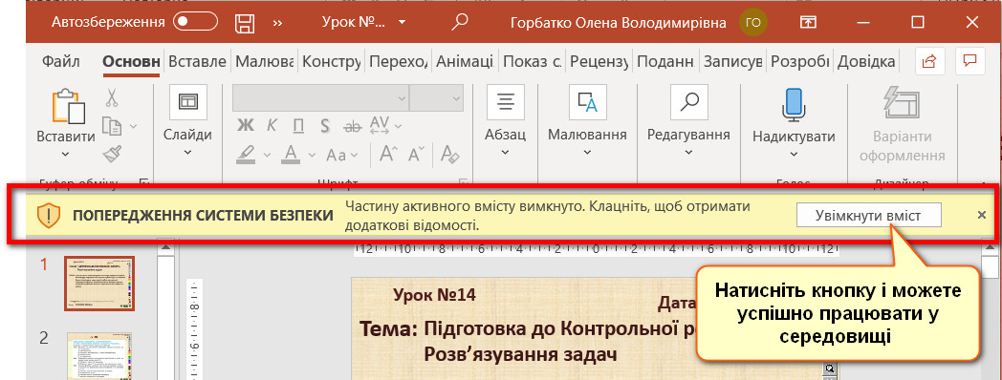

**Очікувані результати:**

Починаючи із 2012 року, працюю по змішаній системі очно-дистанційного навчання.

Часто проводила відеоконстультації в режимі реального часу через Інтернет, домашні тести, домашні експериментальні роботи, аналіз контрольних і самостійних робіт зазвичай у вигляді відеозаписів. Навчальні проєкти теж здавали й обговорювали онлайн. Індивідуальні консультації надавала через освітнє середовище Edmodo, у якому був зареєстрований увесь клас і по бажанню батьки учнів.

Зараз Хорольська гімназія підключена до освітнього середовища G Suite.

Я не просто очікую, я точно знаю, що застосування освітнього середовища із сучасними можливостями Інтернет-технологій дає великі можливості удосконалення і розвитку тих знань, основи яких були отримані у класі під час традиційного уроку. У класі економиться велика кількість часу, якщо закріплювати, перевіряти, індивідуально консультуватися, учасники освітнього процесу будуть поза класною кімнатою.

Звичайно, це забирає багато додаткового часу у вчителя.

Наприклад, проведення домашнього онлайн - тесту:

* підготовка самого тесту;
* проведення його за згодою учнів у вечірній, строго визначений час;
* після тестування ще пів чи година на індивідуальні обговорення помилок і корекцію відповідей.

На наступному уроці тільки виставляємо оцінки і починаємо працювати над наступним матеріалом.

Точно можу сказати, чим старші учні, тим їм легше й цікавіше працювати в очно-дистанційній формі. У них більше навиків і знань, а ще точно: є потрібна техніка і безлімітний Інтернет із вільним доступом.

Результат минулорічних випускників на ЗНО із фізики: двоє із трьох учнів, що здавали цей іспит, мають 190 і 192 бали. І це при тому, що останні 3 місяці учні навчалися тільки індивідуально. Усі троє поступили на бюджет в омріяні вузи і зараз успішно там навчаються. Тим більше, що мають навики роботи онлайн, що актуально зараз.

Одна випускниця зараз у Чехії, перед вступом у місцевий лінгвістичний вуз рік вивчала мову і здала шкільний курс за середню школу. Немає ніяких проблем із фізикою, найкраща на курсі.

Пишаюся своїми випускниками і знаю, що не останню роль у їх становленні як активних людей, що вміють самостійно здобувати знання, зіграло і наше змішане вивчення курсу фізики.